Resolución del Pleno del Instituto de Transparencia, Acceso a la Información Pública y Protección de Datos Personales del Estado de México y Municipios, con domicilio en Metepec, Estado de México, a veintiséis de marzo de dos mil veinticinco.

**VISTO** el expediente electrónico formado con motivo del recurso de revisión número **02000/INFOEM/IP/RR/2025,** interpuesto por el **C. XXXXXXXXXXXXX,** en lo sucesivo **El Recurrente,** en contra de la respuesta del **Ayuntamiento de Toluca,** en lo subsecuente **El Sujeto Obligado,** se procede a dictar la presente resolución.

**A N T E C E D E N T E S D E L A S U N T O**

**PRIMERO.** **De la Solicitud de Información.**

En fecha **treinta de enero de dos mil veinticinco, El Recurrente,** presentó a través del Sistema de Acceso a la Información Mexiquense (**SAIMEX)** ante **El Sujeto Obligado**, solicitud de acceso a la información pública, registrada bajo el número de expediente **00594/TOLUCA/IP/2025,** mediante la cual solicitó información en el tenor siguiente:

“Solicito el acta de la sesión de instalación del consejo de bienestar animal de la administración 2022-2024” **(Sic)**

**Modalidad de entrega:** A través del SAIMEX.

**SEGUNDO. De la respuesta del Sujeto Obligado.**

En el expediente electrónico **SAIMEX,** se aprecia que el **veintiuno de febrero de dos mil veinticinco, El Sujeto Obligado** dio respuesta a la solicitud de información en los siguientes términos:

“Folio de la solicitud: **00594/TOLUCA/IP/2025**

En respuesta a la solicitud recibida, nos permitimos hacer de su conocimiento que con fundamento en el artículo 53, Fracciones: II, V y VI de la Ley de Transparencia y Acceso a la Información Pública del Estado de México y Municipios, le contestamos que:

En atención a la solicitud con folio 0594/TOLUCA/IP/2025, me permito adjuntar al presente la respuesta correspondiente. Sin más por el momento, reciba un saludo.” (Sic)

Del expediente electrónico del **SAIMEX**, se advierte que **El Sujeto Obligado** adjuntó los documentos electrónicos **“ANEXO 1 ACTA DE INSTALACIÓN CMCYBA SAIMEX 594.pdf”** y **“RESPUESTA 594. 2025.pdf”,** mismos que se tienen por reproducidos en virtud de que serán materia de análisis en el considerando respectivo.

**TERCERO. Del recurso de revisión.**

Inconforme con la respuesta por **El Sujeto Obligado, El Recurrente** interpuso recurso de revisión, en fecha **veinticinco de febrero de dos mil veinticinco,** el cual fue registrado en el sistema electrónico con el expediente número **02000/INFOEM/IP/RR/2025,** en el cual arguye las siguientes manifestaciones:

**Acto Impugnado:**

“Me entrega una acta tapada en negro” **(Sic)**

**Razones o Motivos de Inconformidad**:

“La información no es clara esta marcada en negro” (Sic)

**CUARTO. Del turno del recurso de revisión.**

Medio de impugnación que le fue turnado al Comisionado Presidente **José Martínez Vilchis,** por medio del sistema electrónico en términos del arábigo 185 fracción I de la Ley de Transparencia y Acceso a la información Pública del Estado de México y Municipios, del cual recayó acuerdo de admisión en fecha **veintiocho de febrero de dos mil veinticinco,** determinándose en él, un plazo de siete días para que las partes manifestaran lo que a su derecho corresponda en términos del numeral ya citado.

**QUINTO. De la etapa de instrucción.**

Así, una vez abierta la etapa de instrucción, en el sumario se observa que **El Sujeto Obligado** en fecha doce de marzo de dos mil veinticinco, presentó su informe justificado, mismo que fue puesto a la vista del **Recurrente** el día catorce de marzo de dos mil veinticinco, para que en un término de tres días el **Recurrente** adujera manifestaciones; asimismo, se hace constar que el **Recurrente** fue omiso en presentar sus manifestaciones respecto al informe justificado remitido por el **Sujeto Obligado**; finalmente se advierte de las constancias que integran el presente expediente, que no existe prueba alguna que deba desahogarse.

Por lo cual se decretó cierre de instrucción con fecha **veintiuno de marzo de dos mil veinticinco,** en términos del artículo 185 Fracción VI de la Ley de Transparencia y Acceso a la Información Pública del Estado de México y Municipios, iniciando el término legal para dictar resolución definitiva del asunto.

**C O N S I D E R A N D O**

**PRIMERO. De la competencia**.

Este Instituto de Transparencia, Acceso a la Información Pública y Protección de Datos Personales del Estado de México y Municipios, es competente para conocer y resolver los presentes recursos de revisión interpuestos por la ahora Recurrente, conforme a lo dispuesto en los artículos 6, apartado A, fracción IV de la Constitución Política de los Estados Unidos Mexicanos; 5, párrafos trigésimo segundo, trigésimo tercero y trigésimo cuarto, fracciones IV y V, de la Constitución Política del Estado Libre y Soberano de México; 1, 81, 82 fracciones I y III, 119, 127, 128 y 129, de la Ley de Protección de Datos Personales en Posesión de Sujetos Obligados del Estado de México y Municipios; 1, 2, fracción II, 13, 29, 36, fracciones I y II, 176, 178, 179, 181, párrafo tercero, 185 y 194, de la Ley de Transparencia y Acceso a la Información Pública del Estado de México y Municipios de aplicación supletoria de la citada Ley de Protección de Datos en términos de su artículo 11; 9, fracciones I y XXIV, 11 y 14, fracción I del Reglamento Interior del Instituto de Transparencia, Acceso a la Información Pública y Protección de Datos Personales del Estado de México y Municipios.

**SEGUNDO. Sobre los alcances del recurso de revisión.**

Derivado de la impugnación realizada, es preciso e importante señalar que el recurso de revisión inmerso en la Ley de Transparencia vigente en la entidad, tiene el fin y alcance que señalan los numerales 176, 179, 181 párrafo cuarto, 194 y 195 y demás aplicables de la Ley de Transparencia y Acceso a la Información Pública del Estado de México y Municipios vigente, el cual será analizado conforme a las actuaciones que obren en el expediente electrónico, con la finalidad de reparar cualquier posible afectación al derecho de acceso a la información pública y garantizando el principio rector de máxima publicidad.

**TERCERO. De las causas de improcedencia.**

En el procedimiento de acceso a la información y de los medios de impugnación de la materia, se advierten diversos supuestos de procedibilidad, los cuales deben estudiarse con la finalidad de dar cumplimiento a los principios de legalidad y objetividad inmersos en el artículo 9 de Ley de Transparencia y Acceso a la Información Pública del Estado de México y Municipios, en correlación con la seguridad jurídica que debe generar lo actuado ante este Organismo garante.

De lo anterior, el estudio de las causas de improcedencia que se hagan valer por las partes o que se advierta de oficio por este Resolutor debe ser objeto de análisis previo al estudio de fondo del asunto, ya que el estudio de los presupuestos procesales sobre el inicio o trámite de un proceso genera eficacia jurídica de las resoluciones, más aún que se trata de una figura procesal adoptada en la ley de la materia la cual impide su estudio y resolución cuando una vez admitido el recurso de revisión, se advierta una causa de improcedencia que permita sobreseer el recurso de revisión sin estudiar el fondo del asunto; circunstancias anteriores que no son incompatibles con el derecho de acceso a la justicia, ya que éste no se coarta por regular causas de improcedencia y sobreseimiento con tales fines[1].

Así las cosas, al no existir causas de improcedencia invocadas por las partes ni advertidas de oficio por este Resolutor, se procede al análisis del asunto en los siguientes términos.

**CUARTO. Estudio y resolución del asunto**

El análisis del presente recurso, se basará en el contenido íntegro de las actuaciones que obran en el expediente electrónico, para así estar en posibilidad este Órgano Colegiado de dictar el fallo correspondiente conforme a derecho, tomando en consideración los elementos aportados por las partes y respetando en todo momento al principio de máxima publicidad consagrado en nuestra Constitución Federal, Local y demás leyes aplicables en la materia, así como en los tratados internacionales en los que el Estado Mexicano sea parte, en concordancia con el párrafo tercero del artículo 1 de la Constitución Federal y el diverso 8 de la Ley de Transparencia local.

En este tenor, es necesario subrayar que el derecho de acceso a la información pública implica que cualquier persona conozca la información contenida en los documentos que se encuentren en los archivos de los sujetos obligados, conforme a los artículos 4, 12, 24 último párrafo y 160 de la Ley local en la materia, que a la letra citan:

***“Artículo 4.*** *El derecho humano de acceso a la información pública es la prerrogativa de las personas para buscar, difundir, investigar, recabar, recibir y solicitar información pública, sin necesidad de acreditar personalidad ni interés jurídico.*

*Toda la información generada, obtenida, adquirida, transformada, administrada o en posesión de los sujetos obligados es pública y accesible de manera permanente a cualquier persona, en los términos y condiciones que se establezcan en los tratados internacionales de los que el Estado mexicano sea parte, en la Ley General, la presente Ley y demás disposiciones de la materia, privilegiando el principio de máxima publicidad de la información. Solo podrá ser clasificada excepcionalmente como reservada temporalmente por razones de interés público, en los términos de las causas legítimas y estrictamente necesarias previstas por esta Ley.*

*Los sujetos obligados deben poner en práctica, políticas y programas de acceso a la información que se apeguen a criterios de publicidad, veracidad, oportunidad, precisión y suficiencia en beneficio de los solicitantes.*

***Artículo 12.*** *Quienes generen, recopilen, administren, manejen, procesen, archiven o conserven información pública serán responsables de la misma en los términos de las disposiciones jurídicas aplicables.*

*Los sujetos obligados sólo proporcionarán la información pública que se les requiera y que obre en sus archivos y en el estado en que ésta se encuentre. La obligación de proporcionar información no comprende el procesamiento de la misma, ni el presentarla conforme al interés del solicitante; no estarán obligados a generarla, resumirla, efectuar cálculos o practicar investigaciones.*

*(…)*

***Artículo 24.***

*(…)*

*Los sujetos obligados solo proporcionarán la información pública que generen, administren o posean en el ejercicio de sus atribuciones.”*

*(…)*

***Artículo 160.*** *Los sujetos obligados deberán otorgar acceso a los documentos que se* *encuentren en sus archivos o que estén obligados a documentar de acuerdo con sus facultades, competencias o funciones en el formato que el solicitante manifieste, de entre aquellos formatos existentes, conforme a las características físicas de la información o del lugar donde se encuentre así lo permita.*

*En caso que la información solicitada consista en bases de datos se deberá privilegiar la entrega de la misma en formatos abiertos.”****[Sic]***

Así que la obligación de los **Sujetos Obligados** de dar acceso a la información pública que generen, administren o posean, se tendrá por cumplida cuando el solicitante tenga a su disposición la información requerida, o cuando realice la consulta de la misma en el lugar que ésta se localice, de acuerdo a lo señalado por el artículo 166 de la Ley local en la materia, que se reproduce de la siguiente forma:

*“Artículo 166. La obligación de acceso a la información pública se tendrá por cumplida cuando el solicitante tenga a su disposición la información requerida, o cuando realice la consulta de la misma en el lugar en el que ésta se localice.”* ***[Sic]***

Una vez sentado lo anterior, de una interpretación literal a la solicitud de información **00594/TOLUCA/IP/2025,** se desprende que fue requerida la siguiente información:

1. Acta de Instalación del Consejo de Bienestar Animal de la administración 2022-2024.

Bajo este contexto, para vislumbrar la integración, atribuciones y funcionamiento del Consejo de Bienestar Animal, resulta oportuno traer a colación los artículos 124 Quinquies, Sexies y Septies de la Ley Orgánica Municipal del Estado de México, porciones normativas que disponen a la literalidad lo siguiente:

**Artículo 124 Quinquies**.- Cada Ayuntamiento constituirá un **Consejo Municipal de Protección y Bienestar Animal**, con funciones de órgano de consulta para la prevención, acuerdos, y ejecución de acciones necesarias para la atención de los asuntos relacionados con el control y bienestar animal.

**Artículo 124 Sexies**.- En la integración del Consejo Municipal se deberá garantizar la inclusión de personas con experiencia en materia de cuidado animal y aquellas provenientes de organizaciones de la sociedad civil que realicen acciones en pro del cuidado animal.

**Artículo 124 Septies**.- El Consejo Municipal de Protección y Bienestar Animal, contará con las siguientes facultades:

I. Opinar sobre el programa anual de trabajo que la titular o el titular de la Unidad de Control Animal ponga a consideración del consejo;

II. Emitir opiniones sobre las acciones a realizar en materia de cuidado animal en situación de calle, las cuales deberán ser atendidas por la titular o el titular de la Unidad de Control Animal;

III. Emitir opiniones para la mejora continua en las actividades que realice la Unidad Municipal de Control y Bienestar Animal.

De lo expuesto con anterioridad, se desprende que **El Sujeto Obligado** debe constituir un Consejo Municipal de Protección y Bienestar Animal en el que se garantice la inclusión de personas con experiencia en materia de cuidado animal y aquellas provenientes de organizaciones de la sociedad civil que realicen acciones en pro del cuidado animal.

Bajo este contexto, en términos de los numerales 18 y 19 de la Ley de Transparencia local existe obligación de documentar actos de autoridad, así como una presunción de existencia de la información cuando se refiera a las atribuciones de los sujetos obligados, porciones normativas que disponen a la literalidad lo siguiente:

“Artículo 18. Los sujetos obligados deberán documentar todo acto que derive del ejercicio de sus facultades, competencias o funciones, considerando desde su origen la eventual publicidad y reutilización de la información que generen.

Artículo 19. Se presume que la información debe existir si se refiere a las facultades, competencias y funciones que los ordenamientos jurídicos aplicables otorgan a los sujetos obligados.

En los casos en que ciertas facultades, competencias o funciones no se hayan ejercido, se debe motivar la respuesta en función de las causas que motiven tal circunstancia.

Si el sujeto obligado, en el ejercicio de sus atribuciones, debía generar, poseer o administrar la información, pero ésta no se encuentra, el Comité de transparencia deberá emitir un acuerdo de inexistencia, debidamente fundado y motivado, en el que detalle las razones del por qué no obra en sus archivos.” **(Sic)**

Una vez sentado lo anterior, como se mencionó en el antecedente segundo, **El Sujeto Obligado** en fecha **veintiuno de febrero de dos mil veinticinco,** rindió su respuesta a la solicitud de información, adjuntando para tal efecto lo siguiente:

1. **“ANEXO 1 ACTA DE INSTALACIÓN CMCYBA SAIMEX 594.pdf”:** Acta de Instalación del Consejo Municipal de Control y Bienestar Animal, de fecha diecisiete de mayo de dos mil veintidós, en versión pública. Resulta de nuestro interés las siguientes imágenes ilustrativas (foja 1 y 6):

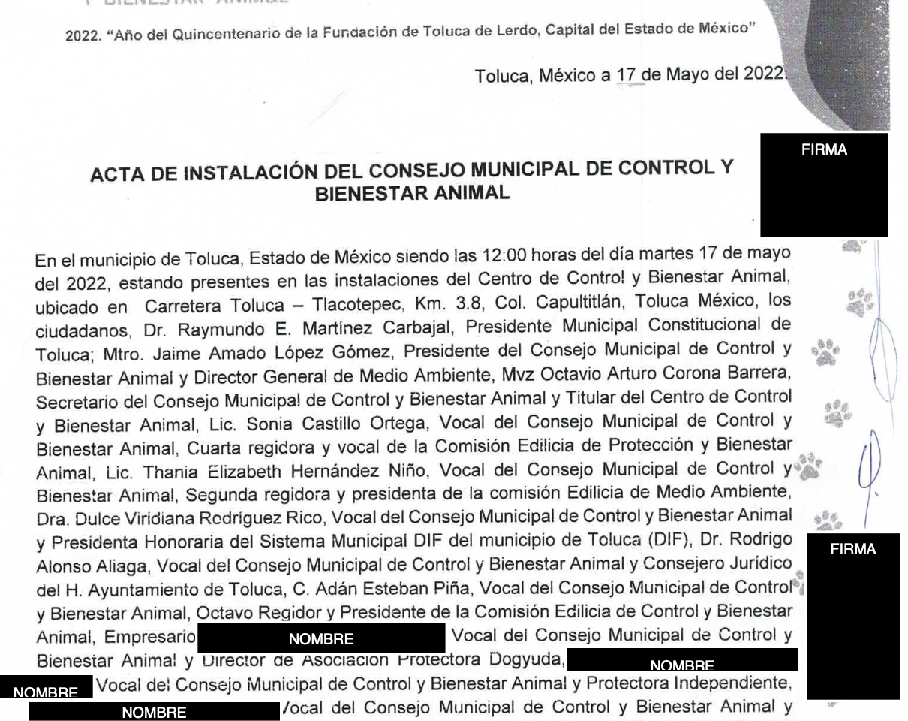

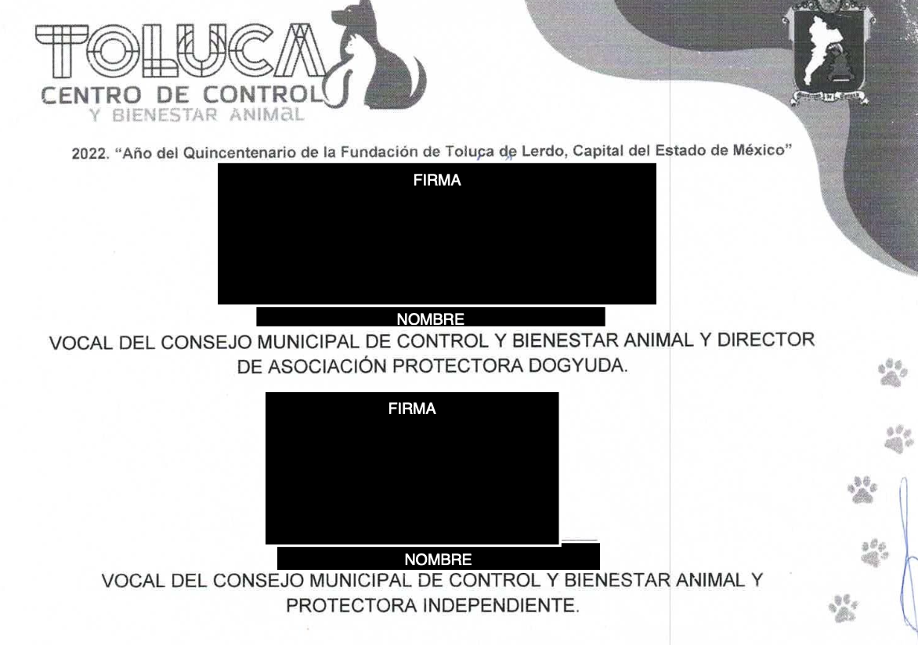

1. **“RESPUESTA 594. 2025.pdf”:** Escritosignado por el Titular de la Unidad de Transparencia, mismo que fue dirigido al solicitante, de fecha veintiuno de febrero de dos mil veinticinco, refiere se adjunta el acta de instalación del Consejo Municipal de Control y Bienestar Animal, en formato digital en archivo PDF como ANEXO 1, denominado "Acta de instalación del CMCBA", para su debida consulta.

Inconforme con la respuesta del **Sujeto Obligado, El Recurrente** interpuso recurso de revisión en fecha **veinticinco de febrero de dos mil veinticinco.** Señalando como razones o motivos de inconformidad:

“La información no es clara esta marcada en negro” **(Sic)**

Así las cosas, hasta aquí lo expuesto, resulta inconcuso que **El Sujeto Obligado** no satisfizo el derecho de acceso a la información pública ejercido por **El Recurrente,** al tenerse por actualizadas las hipotesis normativas previstas en el artículo 179, fracciones I y II de la Ley de Transparencia y Acceso a la Información Pública del Estado de Mexico y Municipios, cuyo contenido literal es el siguiente:

“Artículo 179. El recurso de revisión es un medio de protección que la Ley otorga a los particulares, para hacer valer su derecho de acceso a la información pública, y procederá en contra de las siguientes causas:

I. La negativa a la información solicitada;

II. La clasificación de la información;

(…)” [Sic]

Bajo este contexto, como fue referido en el antecedente quinto, **El Sujeto Obligado** rindió su informe justificado en la etapa procesal oportuna, remitiendo para tal efecto el archivo electrónico denominado “***INFORME JUSTIFICADO 02000-2025.pdf***” consistente un escrito emitido por el Titular de la Unidad de Transparencia, mediante el cual informa medularmente a este Instituto que se ratifica la respuesta proporcionada, toda vez que se entregó lo que obra en sus archivos de acuerdo a lo requerido en la solicitud de acceso a la información pública, en atención a lo manifestado por el Servidor Público Habilitado Competente.

En este sentido, con relación a los motivos de inconformidad, se destaca que el nombre es un atributo de la personalidad que designa e individualiza a una persona, compuesto por un sustantivo propio y el primer apellido del padre y el primer apellido de la madre, en el orden que, de común acuerdo se determine, ello atendiendo a los artículos 2.13 y 2.14 del Código Civil del Estado de México, porciones normativas que disponen a la literalidad lo siguiente:

**“Artículo 2.13.-** El nombre designa e individualiza a una persona.

**Artículo 2.14.** El nombre de las personas físicas se forma con el sustantivo propio y el primer apellido del padre y el primer apellido de la madre, en el orden que, de común acuerdo determinen. En el caso de que el padre y la madre no lleguen a un acuerdo respecto del orden que deben seguir los apellidos del hijo o hija, el apellido paterno aparecerá en primer lugar y el apellido materno en segundo lugar.

El orden de los apellidos acordado entre padre y madre se considerará preferentemente para los demás hijos e hijas del mismo vínculo.

Cuando solo lo reconozca uno de ellos se formará con los apellidos de este, en el mismo orden, con las salvedades que establece el Libro Tercero de este Código.” **(Sic)**

Circunstancia que de ser visible y otorgarse por los Sujetos Obligados, vulneraria el derecho de protección de datos personales de las personas mismas, siempre y cuando no se trate de personas físicas que:

* Ejerzan funciones en el ámbito público.
* **Practiquen actos de autoridad**
* Resulten vencedores en licitaciones públicas o invitaciones directas, o incluso figuren como apoderado o representante legal de personas morales que hayan obtenido un resultado favorable.
* Sean titulares de licencias que involucren aprovechamientos de bienes, servicios y/o recursos públicos.
* Se desempeñen como servidores públicos.

En efecto, tratándose de personas físicas que ejerzan actos de autoridad, el nombre recibe un tratamiento menos riguroso, pues, aunque identifica y hace identificable a una persona física, existe un claro interés público por conocer quién es el responsable de ejercer acciones de autoridad o actos de molestia dirigidos a la ciudadanía.

En ese orden de ideas, respecto de la firma de los Vocales, es preciso destacar que tratándose de personas físicas en el rol de ciudadanos, es considerada como un atributo de la personalidad, en virtud de que a través de esta se puede identificar a una persona, por lo que se considera un dato personal y, dado que para otorgar su acceso se necesita el consentimiento de su titular, es información clasificada como confidencial.

En contraste, cuando se emite un **acto de autoridad** en ejercicio de las atribuciones que tiene conferidas, la firma mediante la cual valida dicho acto jurídico es pública. Lo anterior, en virtud de que la firma se plasmó en cumplimiento de las obligaciones que le corresponden en términos de las disposiciones jurídicas aplicables, estribando entonces en un requisito de validez. Por tanto, la firma en calidad de Vocal del Consejo Municipal de Control Bienestar Animal es información pública, dado que documenta y rinde cuentas sobre el debido ejercicio de sus atribuciones con motivo del empleo, cargo o comisión que le han sido encomendados.

En suma, se arriba a la conclusión de que fue incorrecta y excesivamente testado el nombre y firma de personas físicas que ejercen actos de autoridad en calidad de Vocales del Consejo Municipal de Control y Bienestar Animal, resultando procedente ordenar la entrega del acta requerida en versión íntegra.

En mérito de lo expuesto en líneas anteriores, resultan parcialmente fundados los motivos de inconformidad vertidos por **El Recurrente,** por ello con fundamento en el artículo 186 fracción III de la Ley de Transparencia y Acceso a la Información Pública del Estado de México y Municipios, se **MODIFICA** la respuesta a la solicitud de información **00594/TOLUCA/IP/2025,** que ha sido materia del presente fallo.

Por lo antes expuesto y fundado es de resolverse y,

**SE RESUELVE**

**PRIMERO.** Se **MODIFICA** la respuesta entregada por **EL SUJETO OBLIGADO,** a la solicitud de información número **00594/TOLUCA/IP/2025,** por resultar fundados los motivos de inconformidad que arguye **EL RECURRENTE,** en términos del **Considerando CUARTO** de la presente resolución.

**SEGUNDO.** Se **ORDENA** al **SUJETO OBLIGADO** haga entrega al **RECURRENTE,** en términos del Considerando **CUARTO** de esta resolución**,** a través del Sistema de Acceso a la Información Mexiquense **(SAIMEX),** en versión íntegra, de lo siguiente:

1. *Acta de Instalación del Consejo Municipal de Control y Bienestar Animal, remitida mediante respuesta a la solicitud de información número 00594/TOLUCA/IP/2025.*

**TERCERO. NOTIFÍQUESE**la presente resolución al Titular de la Unidad de Transparencia del Sujeto Obligado, a través del Sistema de Acceso a la Información Mexiquense **(SAIMEX),** para que conforme al artículo 186 último párrafo, 189 segundo párrafo y 194 de la Ley de Transparencia y Acceso a la Información Pública del Estado de México y Municipios; dé cumplimiento a lo ordenado dentro del plazo de diez días hábiles, e informe a este Instituto en un plazo de tres días hábiles siguientes sobre el cumplimiento dado a la presente y, se le apercibe que en caso de negarse a cumplir la presente resolución o hacerlo de manera parcial, se le impondrá una medida de apremio de conformidad con lo previsto en los artículos 198, 200, fracción III; 214, 215 y 216 de la Ley de Transparencia y Acceso a la Información Pública del Estado de México y Municipios.

**CUARTO.** De conformidad con el artículo 198 de la Ley de Transparencia y Acceso a la Información Pública del Estado de México y Municipios, de considerarlo procedente, el **Sujeto Obligado** de manera fundada y motivada, podrá solicitar una ampliación de plazo para el cumplimiento de la presente resolución.

**QUINTO. NOTIFÍQUESE** a través del Sistema de Acceso a la Información Mexiquense **(SAIMEX)** a **LA** **RECURRENTE** y hágasele del conocimiento que en caso de considerar que le causa algún perjuicio, podrá promover el Juicio de Amparo en los términos de las leyes aplicables, de acuerdo a lo estipulado por el artículo 196 de la Ley de Transparencia y Acceso a la Información Pública del Estado de México y Municipios.

ASÍ LO RESUELVE, POR UNANIMIDAD DE VOTOS EL PLENO DEL INSTITUTO DE TRANSPARENCIA, ACCESO A LA INFORMACIÓN PÚBLICA Y PROTECCIÓN DE DATOS PERSONALES DEL ESTADO DE MÉXICO Y MUNICIPIOS, CONFORMADO POR LOS COMISIONADOS JOSÉ MARTÍNEZ VILCHIS, MARÍA DEL ROSARIO MEJÍA AYALA, SHARON CRISTINA MORALES MARTÍNEZ, LUIS GUSTAVO PARRA NORIEGA Y GUADALUPE RAMÍREZ PEÑA EN LA DÉCIMA PRIMERA SESIÓN ORDINARIA CELEBRADA EL VEINTISÉIS DE MARZO DE DOS MIL VEINTICINCO, ANTE EL SECRETARIO TÉCNICO DEL PLENO, ALEXIS TAPIA RAMÍREZ.---------------------------------------------------------------------------------------------------------------------------------------------------------------------------------------------------------

JMV/CCR/EJDG

1. ***IMPROCEDENCIA Y SOBRESEIMIENTO EN EL JUICIO DE AMPARO. LAS CAUSAS PREVISTAS EN LOS ARTÍCULOS 73 Y 74 DE LA LEY DE LA MATERIA, RESPECTIVAMENTE, NO SON INCOMPATIBLES CON EL ARTÍCULO 25.1 DE LA CONVENCIÓN AMERICANA SOBRE DERECHOS HUMANOS.***

   *Del examen de compatibilidad de los artículos*[*73 y 74 de la Ley de Amparo*](javascript:AbrirModal(1))*con el artículo*[*25.1 de la Convención Americana sobre Derechos Humanos*](javascript:AbrirModal(2))***no se advierte que el derecho interno desatienda los estándares que pretenden proteger los derechos humanos en dicho tratado, por regular causas de improcedencia y sobreseimiento que impiden abordar el estudio de fondo del asunto en el juicio de amparo,*** *en virtud de que el propósito de condicionar el acceso a los tribunales para evitar un sobrecargo de casos sin mérito, es en sí legítimo, por lo que esa compatibilidad, en cuanto a los requisitos para la admisibilidad de los recursos dependerá, en principio, de los siguientes criterios: no pueden ser irracionales ni de tal naturaleza que despojen al derecho de su esencia, ni discriminatorios y, en el caso, la razonabilidad de esas causas se justifica por la viabilidad de que una eventual sentencia concesoria tenga un ámbito de protección concreto y no entre en conflicto con el orden jurídico, no son de tal naturaleza que despojen al derecho de su esencia ni tampoco son discriminatorias, pues no existe alguna condicionante para su aplicabilidad, en función de cuestiones personales o particulares del quejoso. Por tanto, las indicadas causas de improcedencia y sobreseimiento no son incompatibles con el citado precepto 25.1, pues no impiden decidir sencilla, rápida y efectivamente sobre los derechos fundamentales reclamados como violados dentro del juicio de garantías.*